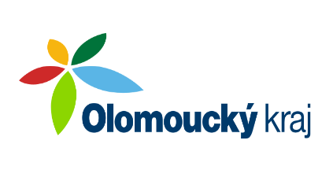

„Oprava chodníku v centru obce Dlouhomilov“.

Olomoucký kraj poskytl ze svého rozpočtu v roce 2019 dotaci
ve výši 475.993 na částečnou úhradu nákladů za účelem zlepšení kvality života venkovských oblastí, dotační program „Program obnovy venkova Olomouckého kraje 2019, dotační titul „Podpora budování a obnovy infrastruktury obce“.

